 | Achtsamkeit | - Für welche Aktivitäten möchtest du in Zukunft mehr Zeit haben?
 | Anerkennung | - Wer sagt dir oft: „Das hast du gut gemacht“? Wie fühlst du dich dabei?
 | Bauchgefühl | - Was entscheidest du ohne Nachdenken? Ist das dann eine gute Entscheidung?
 | Empathie | - In welchen Situationen kannst du mitfühlen, wie es anderen geht?
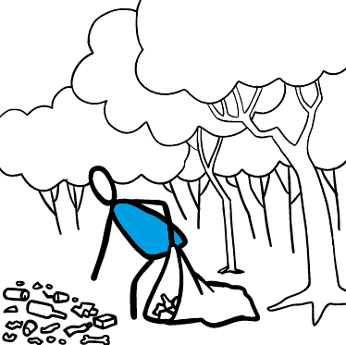 | etwas bewirken | - Hast du im letzten Monat etwas Wichtiges und Gutes auch für andere Menschen gemacht?
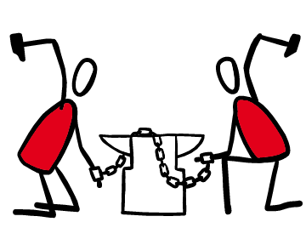 | Freiheit | - An welchem Tag in der Woche fühlst du dich frei? Was machst du dann?
 | Geduld | - Wann hast du viel Geduld? Wann hast du wenig Geduld?
 | Gerechtigkeit | - Ist das Leben in Bielefeld gerecht? Wo wünschst du dir mehr Gerechtigkeit?
 | Gesundheit | - Wie oft machst du Sport?  - Achtest du immer auf gutes Essen?
 | Gleichheit | - Werden in deiner Heimat alle Menschen gleichbehandelt?
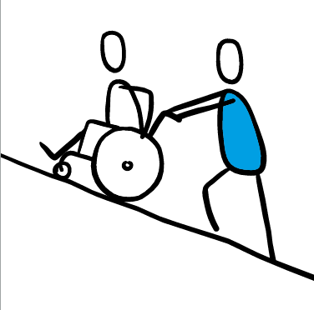 | Hilfsbereitschaft | - Hilfst du anderen Menschen? Wann, wo und wie?
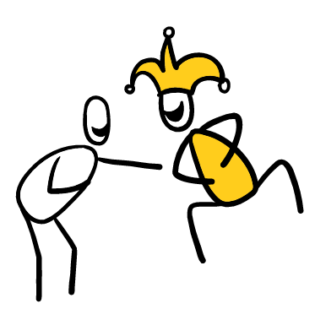 | Humor | - Mit wem lachst du oft? Über was lacht ihr?
 | lebenslanges Lernen | - Was hast du in der letzten Zeit Neues gelernt?  - Was möchtest du noch lernen?
 | Mut | - Wann warst du besonders mutig? Wie hast du dich dabei gefühlt?
 | offen Sprechen | - Muss man immer offen sprechen? Wenn ja, warum?
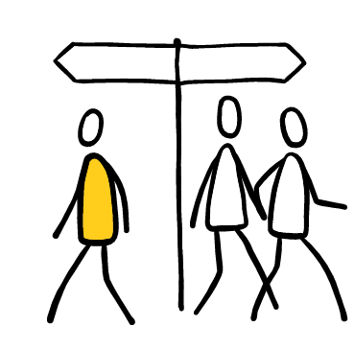 | Selbstbestimmung | - In welchem Bereich deines Lebens möchtest du mehr Selbstbestimmung haben?
 | Selbstvertrauen | - Was kannst du sehr gut?  - Welche schwierigen Situationen schaffst du alleine?
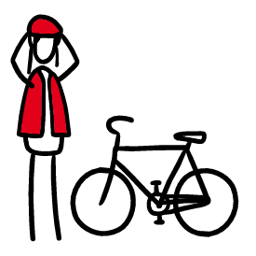 | Sicherheit | - Wo in Bielefeld fühlst du dich sicher? Wo fühlst du dich nicht sicher?
 | Solidarität | - Warst du schon einmal bei einer Demonstration? Wann, wo und warum?
 | Toleranz | - Welche Dinge in Deutschland findest du komisch? Was denkst du darüber?  - Welche Musik magst du gar nicht? Wo musst du diese Musik hören?
 | Vergebung | - Ärgerst du dich manchmal über andere Menschen? Wie lange bist du verärgert?
 | Vernunft | - Bist du in vielen Situationen vernünftig? Muss man immer vernünftig sein?
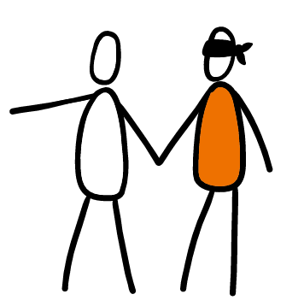 | Vertrauen | - Wenn du ein persönliches Problem hast, wem erzählst du davon?
 | Vielfalt | - Welche Sprachen haben die Menschen in deiner Nachbarschaft?
 | Zielorientierung | - Welche Ziele hast du in den letzten Monaten erreicht? Welche möchtest du noch erreichen?
 | Zuhören | - Welchen Menschen hörst du gerne zu? Warum?

